**Foto: Příběh piva z Chříče. Výrazná hořkost, vyvážená chuť. A podílejí se na něm lidi z ústavu**

24. 4. 11:35

Nechtěl, aby lidé kupovali výrobky z jejich chráněné dílny ze soucitu. Petr Jakubíček začal tedy vařit pivo. Většina zaměstnanců pivovaru jsou klienti ústavu pro lidi s mentální hendikepem. Po roce rozšiřuje výrobu a přemýšlí, jaké další lahůdky by vrhl na trh. 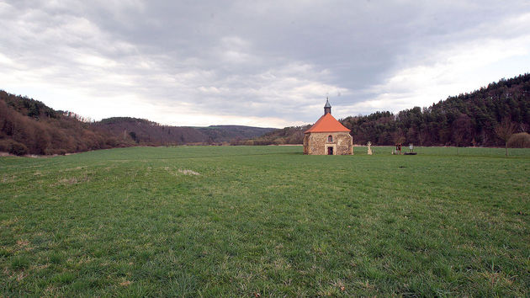

*Kostel svatých Petra a Pavla stojí v údolí Berounky už od třináctého století. Za posledních dvacet let vstal z trosek. Nyní mu znova hrozí zkáza. | Foto: Ludvík Hradilek*

* [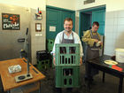](http://zpravy.aktualne.cz/domaci/pribeh-piva-z-chrice-je-dobre-a-uzitecne/r~788002c2015411e690060025900fea04/r~39d870b0015211e6bdc50025900fea04/)[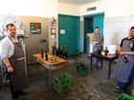](http://zpravy.aktualne.cz/domaci/pribeh-piva-z-chrice-je-dobre-a-uzitecne/r~788002c2015411e690060025900fea04/r~4151d200015211e6bdc50025900fea04/)[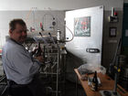](http://zpravy.aktualne.cz/domaci/pribeh-piva-z-chrice-je-dobre-a-uzitecne/r~788002c2015411e690060025900fea04/r~15e8d4ce015211e69e33002590604f2e/)[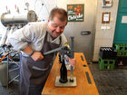](http://zpravy.aktualne.cz/domaci/pribeh-piva-z-chrice-je-dobre-a-uzitecne/r~788002c2015411e690060025900fea04/r~3f31158a015211e6bf6f002590604f2e/)[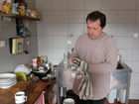](http://zpravy.aktualne.cz/domaci/pribeh-piva-z-chrice-je-dobre-a-uzitecne/r~788002c2015411e690060025900fea04/r~178398fa015211e6884d002590604f2e/)[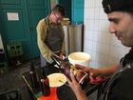](http://zpravy.aktualne.cz/domaci/pribeh-piva-z-chrice-je-dobre-a-uzitecne/r~788002c2015411e690060025900fea04/r~3fe1d9b0015211e6a336002590604f2e/)[](http://zpravy.aktualne.cz/domaci/pribeh-piva-z-chrice-je-dobre-a-uzitecne/r~788002c2015411e690060025900fea04/r~1d3df984015211e690710025900fea04/)[](http://zpravy.aktualne.cz/domaci/pribeh-piva-z-chrice-je-dobre-a-uzitecne/r~788002c2015411e690060025900fea04/r~1b11cadc015211e687030025900fea04/)[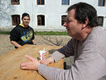](http://zpravy.aktualne.cz/domaci/pribeh-piva-z-chrice-je-dobre-a-uzitecne/r~788002c2015411e690060025900fea04/r~1a7be350015211e69e33002590604f2e/)[](http://zpravy.aktualne.cz/domaci/pribeh-piva-z-chrice-je-dobre-a-uzitecne/r~788002c2015411e690060025900fea04/r~1866d372015211e6b8aa0025900fea04/)[](http://zpravy.aktualne.cz/domaci/pribeh-piva-z-chrice-je-dobre-a-uzitecne/r~788002c2015411e690060025900fea04/r~11493094015211e687030025900fea04/)
* http://zpravy.aktualne.cz/domaci/pribeh-piva-z-chrice-je-dobre-a-uzitecne/r~788002c2015411e690060025900fea04/